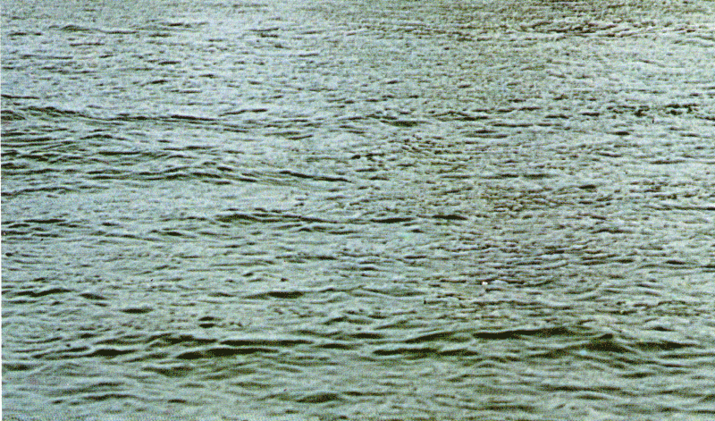

Non protetta dalle classiche e storiche mura cittadine,
e neanche dalle acque della laguna,
la città di Venezia ha affidata la propria sicurezza
ai Santi ed alla Regina dei Santi.
Da qui deriva il fondamento di ogni sua devozione:
“ I Santi bisogna tenerse(l)i boni! “
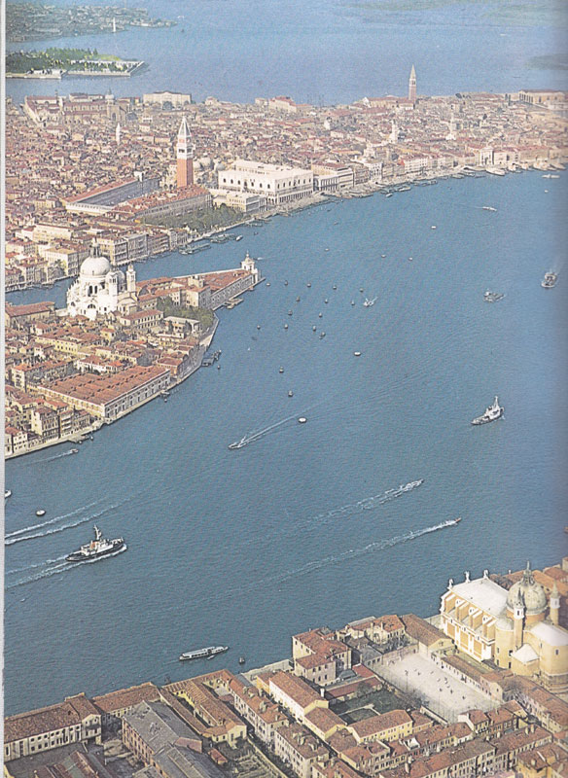

Io, P. Secondo Brunelli,
manuductus ab oboedientia tamquam a matre,
per la terza volta,
( l’obbedienza, come la Madonna Pellegrina, detto popolare:
… (l) a s’è sempre in ziro …),
ritrovandomi in quel di Mestre, … alla Madonna Pellegrina, appunto,
mi sono lasciato prendere dalla famosa … venezianità.
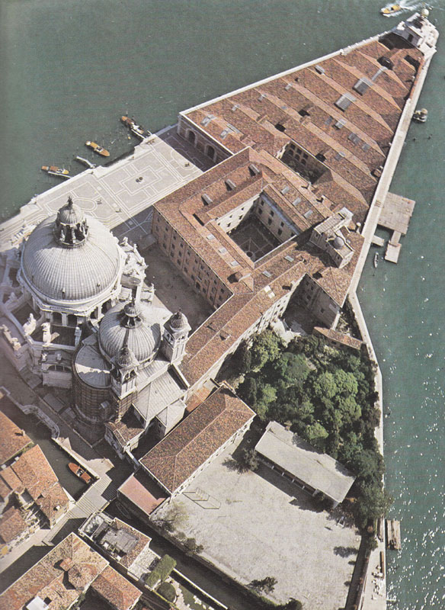
E più di tutto ha colpito la mia sensibilità
quella punta di città,
simile alla prua di una nave,
che si incunea tra il Canal Grande ed il Canale della Giudecca,
nel bacino di S. Marco,
lembo estremo del sestiere di Dorsoduro.
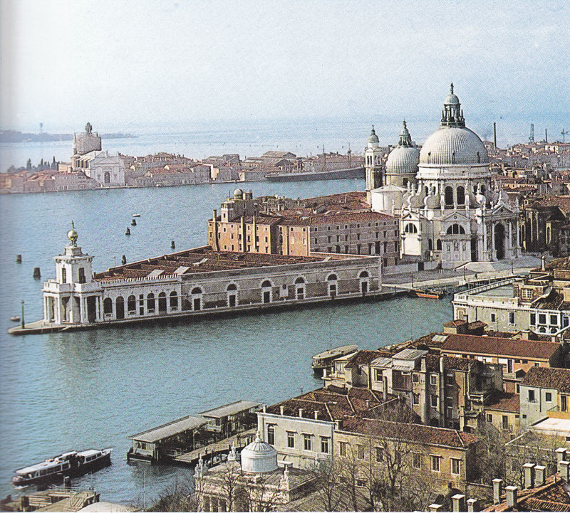

Io, per Provvidenza di Dio,
nato in terra di San Marco,
da genitori veneti,
chiamato a seguire S. Girolamo Miani, veneziano,
per gratitudine,
non per campanilismo,
‘dovevo’ interessarmi a questa storia,
La storia della Madonna della Salute.
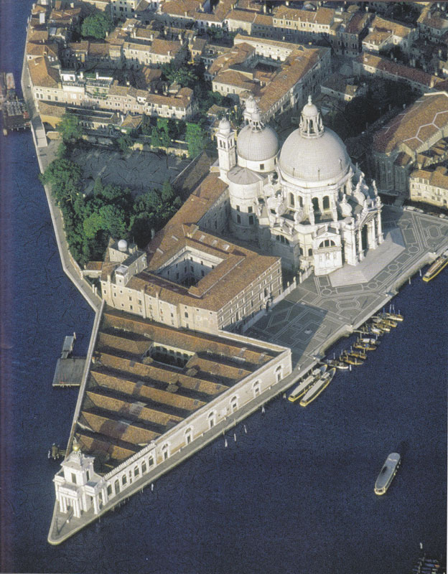
Le illustrazioni più belle di questo … libro fotografico sono prese dai seguenti testi:
Il tempio della Salute eretto per voto de la Repubblica veneta:
XXVI-X-MDCXXX - MCMXXX,
Le chiese di Venezia, Umberto Franzoi, Dina Di Stefano, 1876
Santa Maria della Salute a Venezia, Santino Langé, Mario Piana, 2006.
Nessuna finalità economica, solo devozionale.
Ringrazio gli autori, ai quali non ho chiesto autorizzazione di uso.

